宣城市中心医院拟报废部分固定资产设备
残值市场价格评估

价格评估报告

中衡价评字（2025）第（0432）号

安徽中衡房地产土地资产价格评估有限公司
2025年03月25日
中国.合肥

目 录
声 明 - 17 -
价格评估报告摘要 - 18 -
价 格 评 估 报 告 - 18 -
一、委托人、被评估单位和评估委托合同约定的其他评估报告使用人的概况 - 19 -
二、价格评估目的 - 19 -
三、价格评估对象和评估范围 - 19 -
四、价格类型及定义 - 20 -
五、价格评估基准日 - 27 -
六、价格评估依据 - 27 -
七、价格评估方法 - 27 -
八、评估程序实施过程和情况 - 28 -
九、价格评估假设 - 29 -
十、价格评估结论 - 31 -
十一、特别事项说明 - 31 -
十二、价格评估报告使用限制说明 - 39 -
十三、评估报告日 - 39 -
十四、评估师签字、评估机构签章 - 39 -
附 件 - 40 -

声 明

（一）本评估报告依据中国价格协会发布的价格鉴证评估执业规范和职业道德准则编制。
（二）委托人或者其他评估报告使用人应当按照法律、行政法规规定和评估报告载明的使用范围使用评估报告；委托人或者其他评估报告使用人违反前述规定使用评估报告的，价格鉴证评估机构及其评估专业人员不承担责任。
（三）价格评估报告仅供委托人、评估委托合同中约定的其他评估报告使用人和法律、行政法规规定的评估报告使用人使用；除此之外，其他任何机构和个人不能成为价格评估报告的使用人。
（四）评估报告使用人应当正确理解和使用价格评估结论，评估结论不等同于价格评估对象可实现价格，价格评估结论不应当被认为是对价格评估对象可实现价格的保证。
（五）价格评估报告使用人应当关注价格评估结论成立的假设前提、价格评估报告特别事项说明和使用限制。
（六）委托人和其他相关当事人依法对其提供资料的真实性、完整性、合法性负责。
（七）评估机构及其评估专业人员遵守法律、行政法规和评估准则，坚持独立、客观、公正的原则，并对所出具的价格评估报告依法承担责任。
（八）评估机构及其鉴证评估专业人员与价格评估报告中的评估对象没有现存或者预期的利益关系；与相关当事人没有现存或者预期的利益关系，对相关当事人不存在偏见。
（九）评估结论仅对本次委托有效，不作他用。未经评估机构同意，不得向委托人、评估委托合同中约定的其他价格评估报告使用人和法律、行政法规规定的价格评估报告使用人之外的任何单位和个人提供，结论书的全部或部分内容，不得发表于任何公开媒体上。

价格评估报告摘要
安徽中衡房地产土地资产价格评估有限公司（以下简称：本公司）接受宣城市中心医院委托，对宣城市中心医院拟报废部分固定资产设备残值价格评估项目完成了必要的评估程序，按评估委托合同的约定，出具评估报告。现将价格评估情况及评估结果摘要报告如下：
一、委托人和其他评估报告使用人：委托人为宣城市中心医院。价格评估委托合同约定的其他评估报告使用人为除委托人外的国家法律、法规规定为实现本次评估目的相关经济行为而需要使用本报告的其他评估报告使用人。
- 被评估单位：宣城市中心医院。
三、价格评估目的：为委托方处置资产提供价格参考依据。
四、价格评估对象和范围：评估对象为委托方委托的部分固定资产设备残值报废价值。评估范围为宣城市中心医院拟报废部分固定资产设备残值价格，具体以委托方提供的资料为准。
五、价格类型：市场价格。
六、价格评估基准日及评估结论使用有效期：评估基准日为2025年03月24日，评估结论的有效使用期为一年，即自2025年03月24日至2026年03月23日。
七、价格评估方法：市场法。
八、价格评估结论：截至评估基准日2025年03月24日，宣城市中心医院拟报废部分固定资产设备原值（￥：8269580.00元整，大写：捌佰贰拾陆万玖仟伍佰捌拾元整），经评估后残值价格值为：（¥：25470.71元，大写：贰万伍仟肆佰柒拾元柒角壹分），具体评估结果详见评估明细表。

租 金 价 格 评 估 报 告
（正文）
中衡价评字（2025）第（0432）号
宣城市中心医院：
本单位接受贵方的委托，按照法律、行政法规和价格鉴证评估准则的规定，坚持独立、客观和公正的原则，采用市场法，按照必要的评估程序，对宣城市中心医院拟报废部分固定资产设备残值价格在2025年03月24日进行了评估。现将评估情况报告如下：

一、委托人、被评估单位和评估委托合同约定的其他评估报告使用人的概况
（一）委托人概况
委托人：宣城市中心医院。
（二）被评估单位概况
委托人：宣城市中心医院。
（三）委托人与被评估单位关系：本次评估的委托人为宣城市中心医院。
（四）评估委托合同约定的其他评估报告使用人概况：评估委托合同约定的其他评估报告使用人为除委托人外的国家法律、法规规定为实现本次评估目的相关经济行为而需要使用本报告的其他评估报告使用人。

二、价格评估目的
为宣城市中心医院部分固定资产设备残值提供价格参考依据。

三、价格评估对象和评估范围
（一）评估对象：为委托人申报的委估对象报废费用。
（二）评估范围：评估范围为宣城市中心医院部分固定资产设备残值，具体以委托方提供的资料为准。
（三）评估对象现状
现场查勘表明：
1、评估对象宣城市中心医院拟报废的部分固定资产设备残值市场价格。
2、评估对象坐落宣城市宣州区佟公路117号。
宣城市中心医院固定资产报废清单
序号 | 科室 | 资产平台编号 | 资产名称 | 规格型号 | 单位 | 数量 | 金额（元）
1 | ICU（护） | ZY2011000003 | CHMEDA掌式脉氧仪 | 无 | 台 | 1 | 9,600.00
2 | ICU（护） | ZY2012000039 | 床单位消毒机 | TT/CXD | 台 | 1 | 9,000.00
3 | ICU（护） | ZY2011000036 | 复尔凯肠内营养输注泵 | 英复特 | 台 | 1 | 21,500.00
4 | ICU（护） | ZY2010000103 | 呼吸机 | 拉斐尔银 | 台 | 1 | 210,000.00
5 | ICU（护） | ZY2010000105 | 呼吸机 | 哈美顿XTC | 台 | 1 | 246,000.00
6 | ICU（护） | ZY2011000054 | 呼吸机 | 哈美顿XTC | 台 | 1 | 246,000.00
7 | ICU（护） | ZY2009000238 | 模式吸引器 | 无 | 台 | 1 | 1,540.00
8 | ICU（护） | ZY2012000155 | 输液泵 | MR-508 | 台 | 1 | 5,400.00
9 | ICU（护） | ZY2012000157 | 输液泵 | MR-508 | 台 | 1 | 5,480.00
10 | ICU（护） | ZY2013000088 | 输液泵 | MR-508 | 台 | 1 | 5,400.00
11 | ICU（护） | ZY2012000157 | 输液泵 | MR-508 | 台 | 1 | 5,480.00
12 | ICU（护） | ZY2013000091 | 输液泵 | MR-508 | 台 | 1 | 5,400.00
13 | ICU（护） | ZY2010000191 | 双道注射泵 | WZS-5DF6 | 台 | 1 | 7,680.00
14 | ICU（护） | ZY2010000192 | 双道注射泵 | WZS-5DF6 | 台 | 1 | 7,680.00
15 | ICU（护） | ZY2010000193 | 双道注射泵 | 浙大 | 台 | 1 | 7,680.00
16 | ICU（护） | ZY2012000163 | 万曼急救呼吸机 | MEDJMATStandard | 台 | 1 | 46,000.00
17 | ICU（护） | ZY2011000136 | 血栓预防仪 | 无 | 台 | 1 | 46,000.00
18 | ICU（护） | ZY2014000059 | 注射泵 | MR-310C | 台 | 1 | 2,900.00
19 | 新生儿科（护） | ZY2017000169 | 等离子空气消毒机 | ML/KJF-B100 | 台 | 1 | 2,600.00
20 | 新生儿科（护） | ZY2017000170 | 等离子空气消毒机 | ML/KJF-B100 | 台 | 1 | 2,600.00
21 | 新生儿科（护） | ZY2017000168 | 等离子空气消毒机 | ML/KJF-B100 | 台 | 1 | 2,600.00
22 | 新生儿科（护） | ZY2017000171 | 等离子空气消毒机 | ML/KJF-B100 | 台 | 1 | 2,600.00
23 | 新生儿科（护） | ZY2014000014 | 黄疸治疗灯 | YG-1 | 台 | 1 | 6,000.00
24 | 新生儿科（护） | ZY2014000013 | 黄疸治疗灯 | YG-1 | 台 | 1 | 6,000.00
25 | 新生儿科（护） | ZY2011000056 | 黄疸治疗箱 | XHZ | 台 | 1 | 21,000.00
26 | 新生儿科（护） | ZY2011000057 | 黄疸治疗箱 | XHZ | 台 | 1 | 21,000.00
27 | 新生儿科（护） | ZY2012000066 | 黄疸治疗箱 | XHZ | 台 | 1 | 21,000.00
28 | 新生儿科（护） | ZY2009000193 | 黄疸治疗箱 | XHZ | 台 | 1 | 12,000.00
29 | 新生儿科（护） | ZY2014000111 | 空气压缩机 | TF-5000 | 台 | 1 | 30,500.00
30 | 新生儿科（护） | ZY2008000120 | 双道微量泵 | WZS-50F6 | 台 | 1 | 11,700.00
31 | 新生儿科（护） | ZY2008000119 | 双道微量泵 | WZS-50F6 | 台 | 1 | 11,700.00
32 | 新生儿科（护） | ZY2005000213 | 吸痰器 | YB-BX-1A | 台 | 1 | 820.00
33 | 新生儿科（护） | ZY2012000173 | 小儿呼吸机 | SLE5000 | 台 | 1 | 278,000.00
34 | 新生儿科（护） | ZY2014000010 | 新生儿监护仪 | APOLLO NI-A | 台 | 1 | 36,000.00
35 | 新生儿科（护） | ZY2012000177 | 新生儿专用监护仪 | APOLLO.N1 | 台 | 1 | 39,000.00
36 | 新生儿科（护） | ZY2012000178 | 新生儿专用监护仪 | APOLLO.N1 | 台 | 1 | 39,000.00
37 | 新生儿科（护） | ZY2012000179 | 新生儿专用监护仪 | APOLLO.N1 | 台 | 1 | 39,000.00
38 | 新生儿科（护） | ZY2012000180 | 新生儿专用监护仪 | APOLLO.N1 | 台 | 1 | 39,000.00
39 | 新生儿科（护） | ZY2012000181 | 新生儿专用监护仪 | APOLLO.N1 | 台 | 1 | 39,000.00
40 | 新生儿科（护） | ZY2012000182 | 新生儿专用监护仪 | APOLLO.N1 | 台 | 1 | 39,000.00
41 | 新生儿科（护） | ZY2005000239 | 婴儿培养箱 | YP-90A | 台 | 1 | 36,000.00
42 | 新生儿科（护） | ZY2012000193 | 婴儿培养箱 | YP-920 | 台 | 1 | 24,000.00
43 | 新生儿科（护） | ZY2009000281 | 婴儿培养箱 | YP-90A | 台 | 1 | 15,000.00
44 | 新生儿科（护） | ZY2009000282 | 婴儿培养箱 | YP-90A | 台 | 1 | 15,000.00
45 | 新生儿科（护） | ZY2012000212 | 注射泵 | MR-301D | 台 | 1 | 5,480.00
46 | 新生儿科（护） | ZY2012000215 | 注射泵 | MR-30ID | 台 | 1 | 5,480.00
47 | 影像科 | ZY2011000094 | 模式吸引器 | YB.MD×23 | 台 | 1 | 1,590.00
48 | 母婴同室+产科VIP | ZY2017000098 | 等离子空气消毒机 | ML/KJF-B100 | 台 | 1 | 2,600.00
49 | 母婴同室+产科VIP | ZY2017000455 | 婴儿沐浴车 | DSMYC-1 | 台 | 1 | 25,000.00
50 | 母婴同室+产科VIP | ZY2016000014 | 婴儿洗浴设备 | DSBB-1 | 台 | 1 | 58,000.00
51 | 手术室 | ZY2008000036 | 黑白超 | GE200POR | 台 | 1 | 199,000.00
52 | 产前产房 | ZY2013000026 | 胎儿监护仪 | 飞利蒲 | 台 | 1 | 46,000.00
53 | 产前产房 | ZY2013000027 | 胎儿监护仪 | 飞利蒲 | 台 | 1 | 46,000.00
54 | 妇科一（护） | ZY2010000120 | 空气消毒机 | KT-B100 | 台 | 1 | 5,300.00
55 | 妇科一（护） | ZY2010000121 | 空气消毒机 | KT-B100 | 台 | 1 | 5,300.00
56 | 消化内科+内分泌 | ZY2010000196 | 体温甩降器 |  | 台 | 1 | 670.00
57 | 呼吸内科（护） | ZY2010000109 | 监护仪 | 迈瑞PM-9000E | 台 | 1 | 22,800.00
58 | 呼吸内科（护） | ZY2010000153 | 气垫床 | 雅博excel4000 | 床 | 1 | 2,950.00
59 | 呼吸内科（护） | ZY2010000154 | 气垫床 | 雅博excel4000 | 床 | 1 | 2,950.00
60 | 神经内二科（护） | ZY2017000186 | 电动洗胃机 | BXW-A | 台 | 1 | 1,850.00
61 | 神经外科（护） | JJ2011000063 | 气垫床 | 雅博 | 台 | 1 | 2,950.00
62 | 神经外科（护） | ZY2008000046 | 监护仪 | 迈瑞 | 台 | 1 | 22,600.00
63 | 神经外科（护） | ZY2008000047 | 监护仪 | 迈瑞 | 台 | 1 | 22,600.00
64 | 神经外科（护） | ZY2012000207 | 注射泵 | MR-301C | 台 | 1 | 2,900.00
65 | 普外科一（护） | ZY2015000048 | 监护仪 | suresignsvm6 | 台 | 1 | 27,000.00
66 | 普外科一（护） | ZY2007000074 | 心电监护仪 | PM-9000 | 台 | 1 | 27,800.00
67 | 普外科一（护） | ZY2009000230 | 监护仪 | 迈瑞PM-9000E | 台 | 1 | 22,800.00
68 | 普外科一（护） | ZY2007000075 | 监护仪 | 迈瑞PM-9000 | 台 | 1 | 27,800.00
69 | 泌尿外科（护） | ZY2009000230 | 监护仪 | 迈瑞 | 台 | 1 | 22,800.00
70 | 泌尿外科（护） | ZY2017000098 | 等离子空气消毒机 | ML/KJF-B100 | 台 | 1 | 2,600.00
71 | 心内科（护） | ZY2012000207 | 注射泵 | MR-301C | 台 | 1 | 2,900.00
72 | 心内科（护） | ZY2013000070 | 气垫床 | 雅博 | 台 | 1 | 2,950.00
73 | 心内科（护） | ZY2012000156 | 输液泵 | SY-1200 | 台 | 1 | 8,380.00
74 | 心内科（护） | ZY2012000208 | 注射泵 | MR-301C | 台 | 1 | 5,180.00
75 | 骨科（护） | ZY2009000049 | 病历车 | 25格 | 台 | 1 | 1,000.00
76 | 骨科（护） | ZY2009000050 | 病历车 | 25格 | 台 | 1 | 1,000.00
77 | 骨科（护） | TY2011000218 | 担架车 |  | 台 | 1 | 1,600.00
78 | 骨科（护） | ZY2007000058 | 多功能损失治疗仪 | HGS-300 | 台 | 1 | 40,000.00
79 | 骨科（护） | ZY2014000058 | 空气压力治疗仪 | 北京IPC400 | 台 | 1 | 28,000.00
80 | 骨科（护） | ZY2010000153 | 气垫床 | 雅博excel4000 | 床 | 1 | 2,950.00
81 | 骨科（护） | ZY2010000154 | 气垫床 | 雅博excel4000 | 床 | 1 | 2,950.00
82 | 骨科（护） | ZY2010000155 | 气垫床 | 雅博excel4000 | 床 | 1 | 2,950.00
83 | 骨科（护） | ZY2010000157 | 气垫床 | 雅博excel4001 | 床 | 1 | 2,950.00
84 | 骨科（护） | ZY2010000159 | 牵引床 | SKG-CG05 | 张 | 1 | 3,150.00
85 | 骨科（护） | ZY2010000160 | 牵引床 | SKG-CG05 | 张 | 1 | 3,150.00
86 | 骨科（护） | ZY2010000161 | 牵引床 | SKG-CG05 | 张 | 1 | 3,150.00
87 | 骨科（护） | ZY2010000162 | 牵引床 | SKG-CG05 | 张 | 1 | 3,150.00
88 | 骨科（护） | ZY2010000163 | 牵引床 | SKG-CG05 | 张 | 1 | 3,150.00
89 | 骨科（护） | ZY2010000164 | 牵引床 | SKG-CG05 | 张 | 1 | 3,150.00
90 | 骨科（护） | ZY2002000100 | 紫外线消毒车 |  | 台 | 1 | 850.00
91 | 电生理 | ZY2012000151 | 十二导自动分析心电图机 | FX-7500 | 台 | 1 | 58,000.00
92 | 电生理 | ZY2010000140 | 心电图机 | 7302 | 台 | 1 | 38,000.00
93 | 电生理 | ZY2009000224 | 心电图机 | FX-8222 | 台 | 1 | 30,000.00
94 | 电生理 | ZY2006000022 | 乳腺治疗仪 |  | 台 | 1 | 8,000.00
95 | 手术室 | ZY2011000083 | 空心钻 | K-1型 | 个 | 1 | 16,500.00
96 | 手术室 | ZY2012000208 | 输注泵 | MR-301D | 台 | 1 | 5,180.00
97 | 手术室 | ZY2010000190 | 双通道输注泵 | WZS-50F6 | 台 | 1 | 7,680.00
98 | 手术室 | ZY2010000191 | 双通道输注泵 | WZS-50F6 | 台 | 1 | 7,680.00
99 | 手术室 | ZY2010000192 | 双通道输注泵 | WZS-50F6 | 台 | 1 | 7,680.00
100 | 口腔科门诊 | ZY2018000034 | 无油空气压缩机 | YH-04 | 台 | 1 | 2,500.00
101 | 口腔科门诊 | ZY2018000035 | 无油空气压缩机 | XH-40 | 台 | 1 | 2,500.00
102 | 口腔科门诊 | ZY2018000183 | 无油空气压缩机 | YH-04 | 台 | 1 | 2,500.00
103 | 口腔科门诊 | ZY2012000187 | 牙科综合治疗台 | 开拓者 | 台 | 1 | 40,000.00
104 | 口技修复 | ZY2010000217 | 牙科综合治疗台 | K-T528 | 台 | 1 | 42,000.00
105 | 口腔科门诊 | ZY2010000218 | 牙科综合治疗台 | 开拓者 | 台 | 1 | 42,000.00
106 | 急诊医学科（护） | JJ2002000009 | 磅秤 |  | 台 | 1 | 590.00
107 | 急诊医学科（护） | ZY2012000012 | 便携式电动吸引器 | YB.DX-98-3 | 台 | 1 | 1,160.00
108 | 急诊医学科（护） | ZY2012000013 | 便携式电动吸引器 | YB.DX-98-3 | 台 | 1 | 1,160.00
109 | 急诊医学科（护） | ZY2012000014 | 便携式多参数监护仪 | Deluxe-70型 | 台 | 1 | 4,280.00
110 | 急诊医学科（护） | ZY2015000037 | 便携式多参数监护仪 | Deluxe-70型 | 台 | 1 | 4,280.00
111 | 急诊医学科（护） | ZY2015000085 | 便携式多参数监护仪 | Deluxe-70型 | 台 | 1 | 4,280.00
112 | 急诊医学科（护） | ZY2018000004 | 便携式多参数监护仪 | Deluxe-70型 | 台 | 1 | 4,280.00
113 | 急诊医学科（护） | ZY2012000041 | 电动吸痰器 |  | 台 | 1 | 1,620.00
114 | 急诊医学科（护） | ZY2012000174 | 多道自动分析心电图 | ZQ-1203G型 | 台 | 1 | 2,800.00
115 | 急诊医学科（护） | ZY2012000175 | 多道自动分析心电图机 | ZQ-1203G | 台 | 1 | 2,800.00
116 | 急诊医学科（护） | ZY2012000176 | 多道自动分析心电图机 | ZQ-1203G | 台 | 1 | 2,800.00
117 | 急诊医学科（护） | ZY2012000053 | 光纤喉镜 |  | 台 | 1 | 6,900.00
118 | 急诊医学科（护） | ZY2011000086 | 麻醉喉镜 |  | 台 | 1 | 890.00
119 | 急诊医学科（护） | ZY2005000182 | 手术床 |  | 台 | 1 | 9,752.00
120 | 急诊医学科（护） | ZY2014000052 | 洗胃机 |  | 台 | 1 | 1,400.00
121 | 急诊医学科（护） | ZY2014000053 | 洗胃机 |  | 台 | 1 | 1,400.00
122 | 急诊医学科（护） | ZY2015000038 | 洗胃机 | DXM-2A | 台 | 1 | 6,500.00
123 | 急诊医学科（护） | ZY2012000236 | 心电图机 | ZQ-1203G型 | 台 | 1 | 2,800.00
124 | 急诊医学科（护） | ZY2004000069 | 心电图机 | FX-7000 | 台 | 1 | 6,500.00
125 | 急诊医学科（护） | ZY2012000163 | 万曼急救呼吸机 | MEDUMATStandard | 台 | 1 | 46,000.00
126 | 急诊医学科（护） | ZY2003000017 | 血糖仪 |  | 台 | 1 | 1,188.00
127 | B超室 | ZY2003000006 | 动态空气消毒机 | ZHG-200POR | 台 | 1 | 4,700.00
128 | B超室 | ZY2006000013 | 空气消毒器 |  | 台 | 1 | 5,500.00
129 | B超室 | ZY2010000120 | 空气消毒器 | KT-B100 | 台 | 1 | 5,300.00
130 | B超室 | ZY2010000121 | 空气消毒器 | KT-B100 | 台 | 1 | 5,300.00
131 | B超室 | ZY2017000047 | 彩超（融资租赁） | Philips HD7 Lite | 台 | 1 | 593,725.00
132 | 检验科 | ZY2007000069 | 离心机 | KDZ-12 | 台 | 1 | 4,000.00
133 | 检验科 | ZY2013000062 | 离心机专用提篮转子 |  | 台 | 1 | 2,400.00
134 | 检验科 | TY2011000038 | 酶联免疫反应加速仪 | NYLMMY | 台 | 1 | 65,000.00
135 | 检验科 | ZY2011000109 | 全自动尿有形成分分析仪 | AVE763-B | 台 | 1 | 335,000.00
136 | 检验科 | ZY2009000251 | 全自动凝血仪 | 日本林美康CA530 | 台 | 1 | 205,000.00
137 | 检验科 | JJ2002000046 | 水浴箱 | 420B | 台 | 1 | 680.00
138 | 检验科 | ZY2008000137 | 显微镜 | 单目 | 台 | 1 | 1,200.00
139 | 检验科 | ZY2008000138 | 显微镜 | 单目 | 台 | 1 | 2,700.00
140 | 检验科 | ZY2010000214 | 血球仪 | XS-1000i | 台 | 1 | 310,000.00
141 | 检验科 | ZY2002000117 | 紫外消毒车 | ZXC-II | 台 | 1 | 885.00
142 | 药剂科 | JJ2002000023 | 存列柜 | 海尔sc326 | 台 | 1 | 2,600.00
143 | 手术室 | ZY2012000159 | 数字化百万像素影像系统 | JZ06-1型5.0KW | 台 | 1 | 238,000.00
144 | 影像科 | ZY2008000098 | 曲面断层全景X线机 | GE OC100 | 台 | 1 | 352,750.00
145 | 影像科 | ZY2012000198 | 直接数字化X射线成像装置系统 | DR500 | 台 | 1 | 790,000.00
146 | 影像科 | ZY2008000118 | 数字化多功能胃肠机 | DuoDiagnost | 台 | 1 | 2,442,000.00
147 | 手术室 | ZY2003000001 | C臂机 |  | 台 | 1 | 65,000.00
原值合计：8,269,580.00元

四、价格类型及定义
（一）本企业价格评估所选取的价格类型为：市场价格。
（二）价格类型定义：市场价格是指自愿买方和自愿卖方在各自理性行事且未受任何强迫的情况下，评估对象在评估基准日进行正常公平交易的价格估计数额。
（三）价格类型选取的理由及依据：通过对委托人确定的评估目的的分析和对评估所依据的市场条件、评估对象自身的状态等的了解，我们判断本项评估对评估的市场条件及评估对象的使用条件无特别限制和要求，故选择市场价值作为本次评估的价值类型。市场价值类型与其他价值类型相比，更能反映交易双方的公平性和合理性，使评估结果能满足本次评估目的之需要。

五、价格评估基准日
本项目价格评估基准日为2025年03月24日。

六、价格评估依据
（一）经济行为依据
无
（二）法律依据
1、《中华人民共和国资产评估法》；
2、《中华人民共和国价格法》；
3、其他相关的法律法规
（三）行业标准、准则依据
1、价格鉴证评估文书指引-中价协-2021-3号；
2、不动产价格鉴证评估技术规范-中价协-2020-39号；
（四）产权证明依据
无
（五）取价依据
1、委托人提供的其他数据资料；
2、市场询价资料；
3、评估人员现场勘察记录和在日常执业中收集到的资料。
（六）其他参考资料
1、《资产评估常用数据与参数手册》

七、价格评估方法
价格鉴证评估基本方法包括市场法、收益法和成本法。评估过程中根据评估对象、价值类型、资料收集情况等相关条件，分析三种方法的适用性，恰当选择一种或多种方法进行评估。
1、市场法
单项资产的市场法评估是指将评估对象与在评估基准日近期有过交易的类似资产进行比较，对这些类似资产的已知价格作适当的修正，以此估算评估对象的客观合理价格或价值的方法。
本公司评估人员根据评估对象的具体情况，在对其进行实地勘察和类似物业调查后，按照评估程序，认真分析了影响评估对象价值的相关因素。由于评估对象为报废部分固定资产设备，该地区同类资产拥有足够的交易实例可供参考，故可以采用市场法来求取其价值。
2、收益法
单项资产的收益法评估是将评估对象未来的正常收益，选用适当的资本化率将其折现到评估基准日后累加，以此估算评估对象的客观合理价格或价值的方法。
据评估对象的利用类型、评估基准日与所在区域市场情况，考虑到评估对象为报废部分固定资产设备，故不适宜采用收益法进行评估。
3、成本法
单项资产的成本法评估是求取评估对象在评估基准日的重置价格或重建价格，减去评估对象已经发生的实体性贬值、功能性贬值、经济性贬值，以此估算评估对象的客观合理价格或价值的方法。
评估对象为报废部分固定资产设备，委托方未提供可利用的历史成本资料，故不适宜采用成本法。
综上，本次评估采用市场法。

八、评估程序实施过程和情况
本公司接受评估委托后，根据中华人民共和国有关法律法规和规定，按照本公司与委托人签定的价格鉴证评估委托合同所约定的事项，组织评估人员对评估范围内的资产价格进行了评估。先后经过接受委托、资产核实、评定估算、评估汇总、提交报告等过程。具体步骤如下：
（一）接受委托阶段：
1、进行项目前期调查，明确评估目的、评估对象和评估范围、评估基准日、评估报告使用人、经济行为相关文件、评估报告使用范围等评估业务基本事项；
2、进行项目风险评价和独立性与专业胜任能力分析，同意接受委托；
3、与委托人签订价格鉴证评估委托合同；
4、要求委托人提供涉及评估对象和评估范围的详细资料；
5、制定评估工作计划。
（二）资产核实阶段：
1、评估人员进入现场，听取委托人及产权持有者有关人员介绍委估资产总体情况及现状，了解委估资产技术状态等情况；
2、收集本次评估所需资料，分析、验证、整理评估资料，对被评估对象的法律权属予以必要的查验关注，对委托人提供的资料进行验证。
（三）评定估算阶段
1、评估人员对从现场收集的资料进行分析和汇总，通过市场调研和询价等程序收集市场信息，按照前述的评估方法并结合评估对象的实际情况对委估资产进行评定估算：
2、对委评估对象进行分析、计算和评定估算，得出评估结论；
（四）评估汇总阶段
对初步评估结论进行综合分析，确认评估工作中没有发生重评、漏评等情况；考虑期后事项、特殊事项等可能对评估结论产生重大影响的事项；
（五）提交报告阶段
撰写价格评估报告初稿，并进行评估机构内部三级审核；向委托人提交价格评估报告。

九、价格评估假设
评估过程中遵循以下评估假设，当其中的假设条件不成立时，评估结论不成立，评估报告将无效。
（一） 一般假设
1、持续使用假设
即本次评估基准日后，被评估对象按照目前的用途和使用的方式、规模、频度、环境等继续使用。
2、交易假设
即假定被评估对象已经处于交易过程中，评估师根据被评估对象的交易条件等模拟市场进行估价。交易假设是资产评估得以进行的一个最基本的前提假设。
3、公开市场假设
即假定被评估对象将要在一种较为完善的公开市场上进行交易，交易双方彼此地位平等，都有获取足够市场信息的机会和时间，以便于对资产的功能、用途及其交易价格等做出理智的判断。
（二） 特殊假设
1、国家现行的有关法律法规及政策、国家宏观经济形势和被评估对象所在地区社会经济环境无重大变化，行业政策、法律法规、管理制度、税收政策、信贷利率等无重大变化，产权持有者主要管理人员、职工队伍、管理水平、主营业务、经营方式等与评估基准日相比无重大变化；
2、产权持有者对涉及评估的资产拥有完整的产权、管理权、处置权、收益权；
3、委托人及相关当事方提供的评估所需资料真实、合法、完整、有效；
4、无其他不可抗力因素对评估对象及其所涉及资产造成重大不利影响。
（三）具体假设
1、评估结论是以列入评估范围的资产按现有规模、现行用途不变的条件下，在评估基准日2025年02月15日的市场价格的反映为具体条件。
2、本评估报告及评估结论是依据上述评估前提、基本假设和具体条件，以及本评估报告中确定的原则、依据、条件、方法和程序得出的结果，若上述前提和假设条件发生变化时，本评估报告及评估结论自行失效。

十、价格评估结论
截至评估基准日2025年03月24日，宣城市中心医院拟报废部分固定资产设备原值（￥：8269580.00元整，大写：捌佰贰拾陆万玖仟伍佰捌拾元整），经评估后残值价格值为：（¥：25470.71元整，大写：贰万伍仟肆佰柒拾元柒角壹分），具体评估结果详见评估明细表。
宣城市中心医院报废部分固定资产设备价格评估明细表
序号 | 资产名称 | 规格型号 | 单位 | 数量 | 金额（元） | 折扣％ | 残值价格（元）
1 | CHMEDA掌式脉氧仪 | 无 | 台 | 1 | 9,600.00 | 0.005 | 48.00
2 | 床单位消毒机 | TT/CXD | 台 | 1 | 9,000.00 | 0.005 | 45.00
3 | 复尔凯肠内营养输注泵 | 英复特 | 台 | 1 | 21,500.00 | 0.005 | 107.50
4 | 呼吸机 | 拉斐尔银 | 台 | 1 | 210,000.00 | 0.0025 | 525.00
5 | 呼吸机 | 哈美顿XTC | 台 | 1 | 246,000.00 | 0.0025 | 615.00
6 | 呼吸机 | 哈美顿XTC | 台 | 1 | 246,000.00 | 0.005 | 1230.00
7 | 模式吸引器 | 无 | 台 | 1 | 1,540.00 | 0.005 | 7.70
8 | 输液泵 | MR-508 | 台 | 1 | 5,400.00 | 0.005 | 27.00
9 | 输液泵 | MR-508 | 台 | 1 | 5,480.00 | 0.005 | 27.40
10 | 输液泵 | MR-508 | 台 | 1 | 5,400.00 | 0.005 | 27.00
11 | 输液泵 | MR-508 | 台 | 1 | 5,480.00 | 0.005 | 27.40
12 | 输液泵 | MR-508 | 台 | 1 | 5,400.00 | 0.005 | 27.00
13 | 双道注射泵 | WZS-5DF6 | 台 | 1 | 7,680.00 | 0.005 | 38.40
14 | 双道注射泵 | WZS-5DF6 | 台 | 1 | 7,680.00 | 0.005 | 38.40
15 | 双道注射泵 | 浙大 | 台 | 1 | 7,680.00 | 0.0075 | 57.60
16 | 万曼急救呼吸机 | MEDJMATStandard | 台 | 1 | 46,000.00 | 0.0075 | 345.00
17 | 血栓预防仪 | 无 | 台 | 1 | 46,000.00 | 0.005 | 230.00
18 | 注射泵 | MR-310C | 台 | 1 | 2,900.00 | 0.005 | 14.50
19 | 等离子空气消毒机 | ML/KJF-B100 | 台 | 1 | 2,600.00 | 0.005 | 13.00
20 | 等离子空气消毒机 | ML/KJF-B100 | 台 | 1 | 2,600.00 | 0.005 | 13.00
21 | 等离子空气消毒机 | ML/KJF-B100 | 台 | 1 | 2,600.00 | 0.005 | 13.00
22 | 等离子空气消毒机 | ML/KJF-B100 | 台 | 1 | 2,600.00 | 0.005 | 13.00
23 | 黄疸治疗灯 | YG-1 | 台 | 1 | 6,000.00 | 0.005 | 30.00
24 | 黄疸治疗灯 | YG-1 | 台 | 1 | 6,000.00 | 0.005 | 30.00
25 | 黄疸治疗箱 | XHZ | 台 | 1 | 21,000.00 | 0.005 | 105.00
26 | 黄疸治疗箱 | XHZ | 台 | 1 | 21,000.00 | 0.005 | 105.00
27 | 黄疸治疗箱 | XHZ | 台 | 1 | 21,000.00 | 0.005 | 105.00
28 | 黄疸治疗箱 | XHZ | 台 | 1 | 12,000.00 | 0.005 | 60.00
29 | 空气压缩机 | TF-5000 | 台 | 1 | 30,500.00 | 0.005 | 152.50
30 | 双道微量泵 | WZS-50F6 | 台 | 1 | 11,700.00 | 0.005 | 58.50
31 | 双道微量泵 | WZS-50F6 | 台 | 1 | 11,700.00 | 0.005 | 58.50
32 | 吸痰器 | YB-BX-1A | 台 | 1 | 820.00 | 0.005 | 4.10
33 | 小儿呼吸机 | SLE5000 | 台 | 1 | 278,000.00 | 0.005 | 1390
34 | 新生儿监护仪 | APOLLO NI-A | 台 | 1 | 36,000.00 | 0.005 | 180.00
35 | 新生儿专用监护仪 | APOLLO.N1 | 台 | 1 | 39,000.00 | 0.005 | 195.00
36 | 新生儿专用监护仪 | APOLLO.N1 | 台 | 1 | 39,000.00 | 0.005 | 195.00
37 | 新生儿专用监护仪 | APOLLO.N1 | 台 | 1 | 39,000.00 | 0.005 | 195.00
38 | 新生儿专用监护仪 | APOLLO.N1 | 台 | 1 | 39,000.00 | 0.005 | 195.00
39 | 新生儿专用监护仪 | APOLLO.N1 | 台 | 1 | 39,000.00 | 0.005 | 195.00
40 | 新生儿专用监护仪 | APOLLO.N1 | 台 | 1 | 39,000.00 | 0.005 | 195.00
41 | 婴儿培养箱 | YP-90A | 台 | 1 | 36,000.00 | 0.005 | 180.00
42 | 婴儿培养箱 | YP-920 | 台 | 1 | 24,000.00 | 0.005 | 120.00
43 | 婴儿培养箱 | YP-90A | 台 | 1 | 15,000.00 | 0.005 | 75.00
44 | 婴儿培养箱 | YP-90A | 台 | 1 | 15,000.00 | 0.005 | 75.00
45 | 注射泵 | MR-301D | 台 | 1 | 5,480.00 | 0.005 | 27.40
46 | 注射泵 | MR-30ID | 台 | 1 | 5,480.00 | 0.005 | 27.40
47 | 模式吸引器 | YB.MD×23 | 台 | 1 | 1,590.00 | 0.005 | 7.95
48 | 等离子空气消毒机 | ML/KJF-B100 | 台 | 1 | 2,600.00 | 0.005 | 13.00
49 | 婴儿沐浴车 | DSMYC-1 | 台 | 1 | 25,000.00 | 0.005 | 125.00
50 | 婴儿洗浴设备 | DSBB-1 | 台 | 1 | 58,000.00 | 0.005 | 290.00
51 | 黑白超 | GE200POR | 台 | 1 | 199,000.00 | 0.0025 | 497.50
52 | 胎儿监护仪 | 飞利蒲 | 台 | 1 | 46,000.00 | 0.005 | 230.00
53 | 胎儿监护仪 | 飞利蒲 | 台 | 1 | 46,000.00 | 0.005 | 230.00
54 | 空气消毒机 | KT-B100 | 台 | 1 | 5,300.00 | 0.005 | 26.50
55 | 空气消毒机 | KT-B100 | 台 | 1 | 5,300.00 | 0.005 | 26.50
56 | 体温甩降器 |  | 台 | 1 | 670.00 | 0.005 | 3.35
57 | 监护仪 | 迈瑞PM-9000E | 台 | 1 | 22,800.00 | 0.005 | 114.00
58 | 气垫床 | 雅博excel4000 | 床 | 1 | 2,950.00 | 0.005 | 14.75
59 | 气垫床 | 雅博excel4000 | 床 | 1 | 2,950.00 | 0.005 | 14.75
60 | 电动洗胃机 | BXW-A | 台 | 1 | 1,850.00 | 0.005 | 9.25
61 | 气垫床 | 雅博 | 台 | 1 | 2,950.00 | 0.005 | 14.75
62 | 监护仪 | 迈瑞 | 台 | 1 | 22,600.00 | 0.005 | 113.00
63 | 监护仪 | 迈瑞 | 台 | 1 | 22,600.00 | 0.005 | 113.00
64 | 注射泵 | MR-301C | 台 | 1 | 2,900.00 | 0.005 | 14.50
65 | 监护仪 | suresignsvm6 | 台 | 1 | 27,000.00 | 0.005 | 135.00
66 | 心电监护仪 | PM-9000 | 台 | 1 | 27,800.00 | 0.005 | 139.00
67 | 监护仪 | 迈瑞PM-9000E | 台 | 1 | 22,800.00 | 0.005 | 114.00
68 | 监护仪 | 迈瑞PM-9000 | 台 | 1 | 27,800.00 | 0.005 | 139.00
69 | 监护仪 | 迈瑞 | 台 | 1 | 22,800.00 | 0.005 | 114.00
70 | 等离子空气消毒机 | ML/KJF-B100 | 台 | 1 | 2,600.00 | 0.005 | 13.00
71 | 注射泵 | MR-301C | 台 | 1 | 2,900.00 | 0.005 | 14.50
72 | 气垫床 | 雅博 | 台 | 1 | 2,950.00 | 0.005 | 14.75
73 | 输液泵 | SY-1200 | 台 | 1 | 8,380.00 | 0.005 | 41.90
74 | 注射泵 | MR-301C | 台 | 1 | 5,180.00 | 0.005 | 25.90
75 | 病历车 | 25格 | 台 | 1 | 1,000.00 | 0.005 | 5.00
76 | 病历车 | 25格 | 台 | 1 | 1,000.00 | 0.005 | 5.00
77 | 担架车 |  | 台 | 1 | 1,600.00 | 0.005 | 8.00
78 | 多功能损失治疗仪 | HGS-300 | 台 | 1 | 40,000.00 | 0.005 | 200
79 | 空气压力治疗仪 | 北京IPC400 | 台 | 1 | 28,000.00 | 0.005 | 140.00
80 | 气垫床 | 雅博excel4000 | 床 | 1 | 2,950.00 | 0.005 | 14.75
81 | 气垫床 | 雅博excel4000 | 床 | 1 | 2,950.00 | 0.005 | 14.75
82 | 气垫床 | 雅博excel4000 | 床 | 1 | 2,950.00 | 0.005 | 14.75
83 | 气垫床 | 雅博excel4001 | 床 | 1 | 2,950.00 | 0.005 | 14.75
84 | 牵引床 | SKG-CG05 | 张 | 1 | 3,150.00 | 0.005 | 15.75
85 | 牵引床 | SKG-CG05 | 张 | 1 | 3,150.00 | 0.005 | 15.75
86 | 牵引床 | SKG-CG05 | 张 | 1 | 3,150.00 | 0.005 | 15.75
87 | 牵引床 | SKG-CG05 | 张 | 1 | 3,150.00 | 0.005 | 15.75
88 | 牵引床 | SKG-CG05 | 张 | 1 | 3,150.00 | 0.005 | 15.75
89 | 牵引床 | SKG-CG05 | 张 | 1 | 3,150.00 | 0.005 | 15.75
90 | 紫外线消毒车 |  | 台 | 1 | 850.00 | 0.005 | 4.25
91 | 十二导自动分析心电图机 | FX-7500 | 台 | 1 | 58,000.00 | 0.005 | 290.00
92 | 心电图机 | 7302 | 台 | 1 | 38,000.00 | 0.005 | 190.00
93 | 心电图机 | FX-8222 | 台 | 1 | 30,000.00 | 0.005 | 150.00
94 | 乳腺治疗仪 |  | 台 | 1 | 8,000.00 | 0.005 | 40.00
95 | 空心钻 | K-1型 | 个 | 1 | 16,500.00 | 0.005 | 82.50
96 | 输注泵 | MR-301D | 台 | 1 | 5,180.00 | 0.005 | 25.90
97 | 双通道输注泵 | WZS-50F6 | 台 | 1 | 7,680.00 | 0.005 | 38.40
98 | 双通道输注泵 | WZS-50F6 | 台 | 1 | 7,680.00 | 0.005 | 38.40
99 | 双通道输注泵 | WZS-50F6 | 台 | 1 | 7,680.00 | 0.005 | 38.40
100 | 无油空气压缩机 | YH-04 | 台 | 1 | 2,500.00 | 0.005 | 12.50
101 | 无油空气压缩机 | XH-40 | 台 | 1 | 2,500.00 | 0.005 | 12.50
102 | 无油空气压缩机 | YH-04 | 台 | 1 | 2,500.00 | 0.005 | 12.50
103 | 牙科综合治疗台 | 开拓者 | 台 | 1 | 40,000.00 | 0.005 | 200.00
104 | 牙科综合治疗台 | K-T528 | 台 | 1 | 42,000.00 | 0.005 | 210.00
105 | 牙科综合治疗台 | 开拓者 | 台 | 1 | 42,000.00 | 0.005 | 210.00
106 | 磅秤 |  | 台 | 1 | 590.00 | 0.005 | 2.95
107 | 便携式电动吸引器 | YB.DX-98-3 | 台 | 1 | 1,160.00 | 0.005 | 5.80
108 | 便携式电动吸引器 | YB.DX-98-3 | 台 | 1 | 1,160.00 | 0.005 | 5.80
109 | 便携式多参数监护仪 | Deluxe-70型 | 台 | 1 | 4,280.00 | 0.005 | 21.40
110 | 便携式多参数监护仪 | Deluxe-70型 | 台 | 1 | 4,280.00 | 0.005 | 21.40
111 | 便携式多参数监护仪 | Deluxe-70型 | 台 | 1 | 4,280.00 | 0.005 | 21.40
112 | 便携式多参数监护仪 | Deluxe-70型 | 台 | 1 | 4,280.00 | 0.005 | 21.40
113 | 电动吸痰器 |  | 台 | 1 | 1,620.00 | 0.005 | 8.10
114 | 多道自动分析心电图 | ZQ-1203G型 | 台 | 1 | 2,800.00 | 0.005 | 14.00
115 | 多道自动分析心电图机 | ZQ-1203G | 台 | 1 | 2,800.00 | 0.005 | 14.00
116 | 多道自动分析心电图机 | ZQ-1203G | 台 | 1 | 2,800.00 | 0.005 | 14.00
117 | 光纤喉镜 |  | 台 | 1 | 6,900.00 | 0.005 | 34.50
118 | 麻醉喉镜 |  | 台 | 1 | 890.00 | 0.005 | 4.45
119 | 手术床 |  | 台 | 1 | 9,752.00 | 0.005 | 48.76
120 | 洗胃机 |  | 台 | 1 | 1,400.00 | 0.005 | 7.00
121 | 洗胃机 |  | 台 | 1 | 1,400.00 | 0.005 | 7
122 | 洗胃机 | DXM-2A | 台 | 1 | 6,500.00 | 0.005 | 32.50
123 | 心电图机 | ZQ-1203G型 | 台 | 1 | 2,800.00 | 0.005 | 14.00
124 | 心电图机 | FX-7000 | 台 | 1 | 6,500.00 | 0.005 | 32.50
125 | 万曼急救呼吸机 | MEDUMATStandard | 台 | 1 | 46,000.00 | 0.005 | 230.00
126 | 血糖仪 |  | 台 | 1 | 1,188.00 | 0.005 | 5.94
127 | 动态空气消毒机 | ZHG-200POR | 台 | 1 | 4,700.00 | 0.005 | 23.50
128 | 空气消毒器 |  | 台 | 1 | 5,500.00 | 0.005 | 27.50
129 | 空气消毒器 | KT-B100 | 台 | 1 | 5,300.00 | 0.005 | 26.50
130 | 空气消毒器 | KT-B100 | 台 | 1 | 5,300.00 | 0.005 | 26.50
131 | 彩超（融资租赁） | Philips HD7 Lite | 台 | 1 | 593,725.00 | 0.0025 | 1484.31
132 | 离心机 | KDZ-12 | 台 | 1 | 4,000.00 | 0.005 | 20.00
133 | 离心机专用提篮转子 |  | 台 | 1 | 2,400.00 | 0.005 | 12.00
134 | 酶联免疫反应加速仪 | NYLMMY | 台 | 1 | 65,000.00 | 0.005 | 325.00
135 | 全自动尿有形成分分析仪 | AVE763-B | 台 | 1 | 335,000.00 | 0.0015 | 502.50
136 | 全自动凝血仪 | 日本林美康CA530 | 台 | 1 | 205,000.00 | 0.0015 | 307.50
137 | 水浴箱 | 420B | 台 | 1 | 680.00 | 0.005 | 3.40
138 | 显微镜 | 单目 | 台 | 1 | 1,200.00 | 0.005 | 6.00
139 | 显微镜 | 单目 | 台 | 1 | 2,700.00 | 0.005 | 13.50
140 | 血球仪 | XS-1000i | 台 | 1 | 310,000.00 | 0.001 | 310.00
141 | 紫外消毒车 | ZXC-II | 台 | 1 | 885.00 | 0.01 | 8.85
142 | 存列柜 | 海尔sc326 | 台 | 1 | 2,600.00 | 0.01 | 26.00
143 | 数字化百万像素影像系统 | JZ06-1型5.0KW | 台 | 1 | 238,000.00 | 0.015 | 3570.00
144 | 曲面断层全景X线机 | GE OC100 | 台 | 1 | 352,750.00 | 0.001 | 352.75
145 | 直接数字化X射线成像装置系统 | DR500 | 台 | 1 | 790,000.00 | 0.001 | 790.00
146 | 数字化多功能胃肠机 | DuoDiagnost | 台 | 1 | 2,442,000.00 | 0.002 | 4884.00
147 | C臂机 |  | 台 | 1 | 65,000.00 | 0.001 | 65.00
合计： |  |  |  |  |  |  | 25470.71

十一、特别事项说明
（一）在评估过程中，委托人和被评估单位提供的产权依据、财务会计数据等与评估相关的所有资料是编制本报告的基础，委托人和被评估单位应对其所提供资料的可靠性、真实性、准确性、完整性负责；价格鉴证师的责任是对评估对象在评估基准日特定目的下的价格进行分析、估算并发表专业意见。若委托人和被评估单位有意隐匿或提供虚假的资料以使评估人员在委估资产产权调查和评定估算中产生误导，委托人与被评估单位应承担由此而产生的一切法律后果。
（二）本次评估报告未引用其他机构出具的报告的结论。
（三）以下为在已确定评估结论的前提下，评估人员在评估过程中发现的可能影响评估结论，但非评估人员执业水平和能力所能评定估算的有关事项（包括但不限于）：
- 未决事项、法律纠纷等不确定因素：委托方和产权持有者承诺委估对象不存在对外担保、抵押、重大未决诉讼等或有事项，不存在应予披露而未披露的重大财务承诺事项，也不存在评估对象的未付货款等事项。
- 重要的利用专家工作及相关报告情况：本报告未利用专家工作及工作意见，也未利用其他专业机构的相关报告、工作成果。
- 重大期后事项：无。
- 评估程序受限的有关情况、评估机构采取的弥补措施及对价格评估结论影响的情况：无。
7、其他需要说明的事项：
（1）本评估结论没有考虑评估对象所应承担的税费等事项，以及特殊的交易方可能追加（或减少）付出的价格等对评估结论的影响，也未考虑国家宏观经济政策发生变化以及遇有自然力和其他不可抗力对评估结论的影响。当前述条件及评估中遵循的评估假设和评估原则等发生变化时，评估结果将会失效。
（2）委托人及相关当事方管理层和其他相关人员提供的与本次评估有关的所有资料，是编制本报告的基础，如资料与事实不符，将可能造成评估结果失实。
（3）我们执行本次评估业务的目的是对被评估对象进行评估并对其价值发表专业意见，提供被评估对象法律权属证明资料并保证其真实性、合法性、完整性以及保证项目经营的合法性是委托人及相关当事方的责任，对被评估对象的法律权属确认或发表意见不在我们的执业范围之内。
（4）评估基准日后至评估报告有效期内，若被评估对象数量及作价标准发生重大变化，并对评估结论产生影响时，不能直接使用本评估结论，须对评估结论进行调整或重新评估。我们不对评估基准日以后被评估对象价值发生的重大变化承担责任。

十二、价格评估报告使用限制说明
（一）本评估报告仅供委托人及评估委托合同中载明的其他报告使用人为本次评估目的使用和送交相关主管机关审查使用。未征得出具评估报告的评估机构同意，评估报告的内容不得被摘抄、引用或披露于公开媒体，法律、法规规定以及相关当事人另有约定的除外。
（二）本评估报告的评估结论有效使用期为一年，即自2025年03月24日至2026年03月23日。
十三、评估报告日
本评估报告日为2025年03月25日。
十四、价格鉴证师签字、评估机构签章
姓名 | 执业类别 | 注册号 | 签名
丁 昱 | 价格鉴证师 | 0018127
程 鹏 | 价格鉴证师 | 0018132

安徽中衡房地产土地资产价格评估有限公司
（签章）
二○二五年三月二十五日
附 件
- 委托书；
2、价格评估机构营业执照及资质证书；
3、价格评估人员资格证书；
4、现场勘察照片。

1、委托书
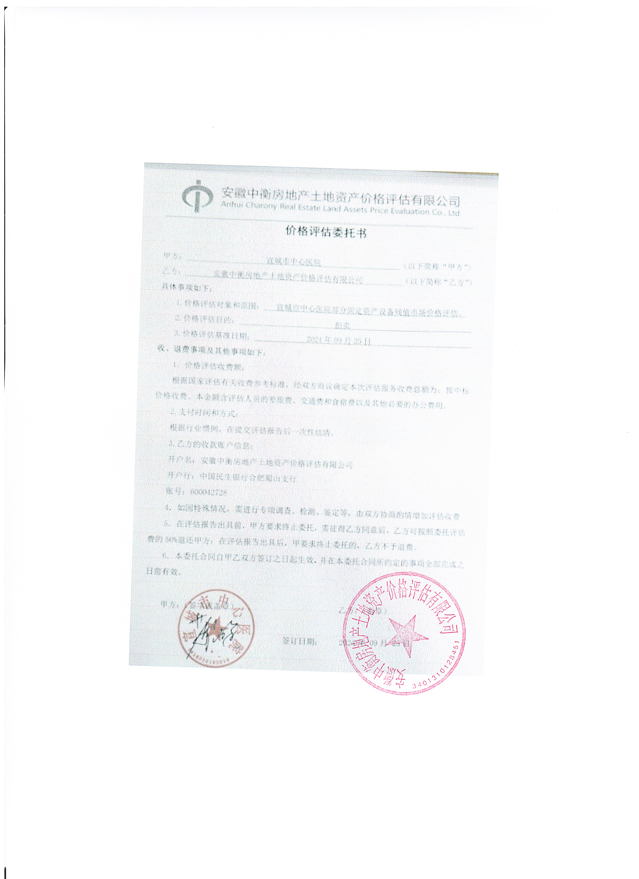
2、评估机构营业执照和资质
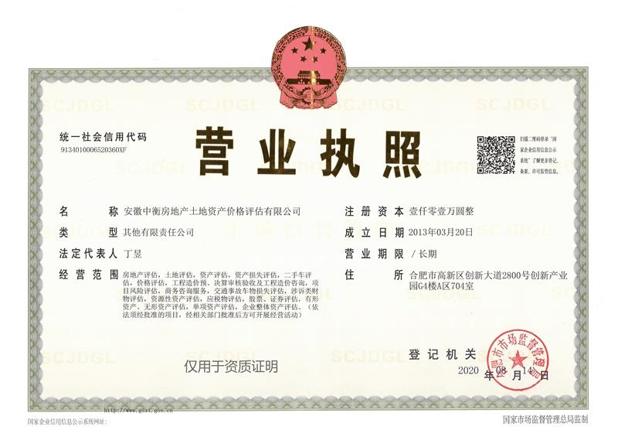
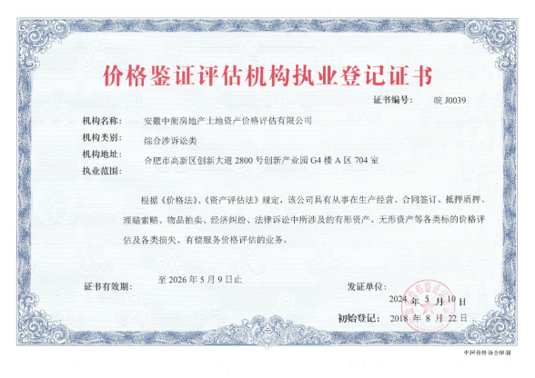

2、评估工作人员资格证书
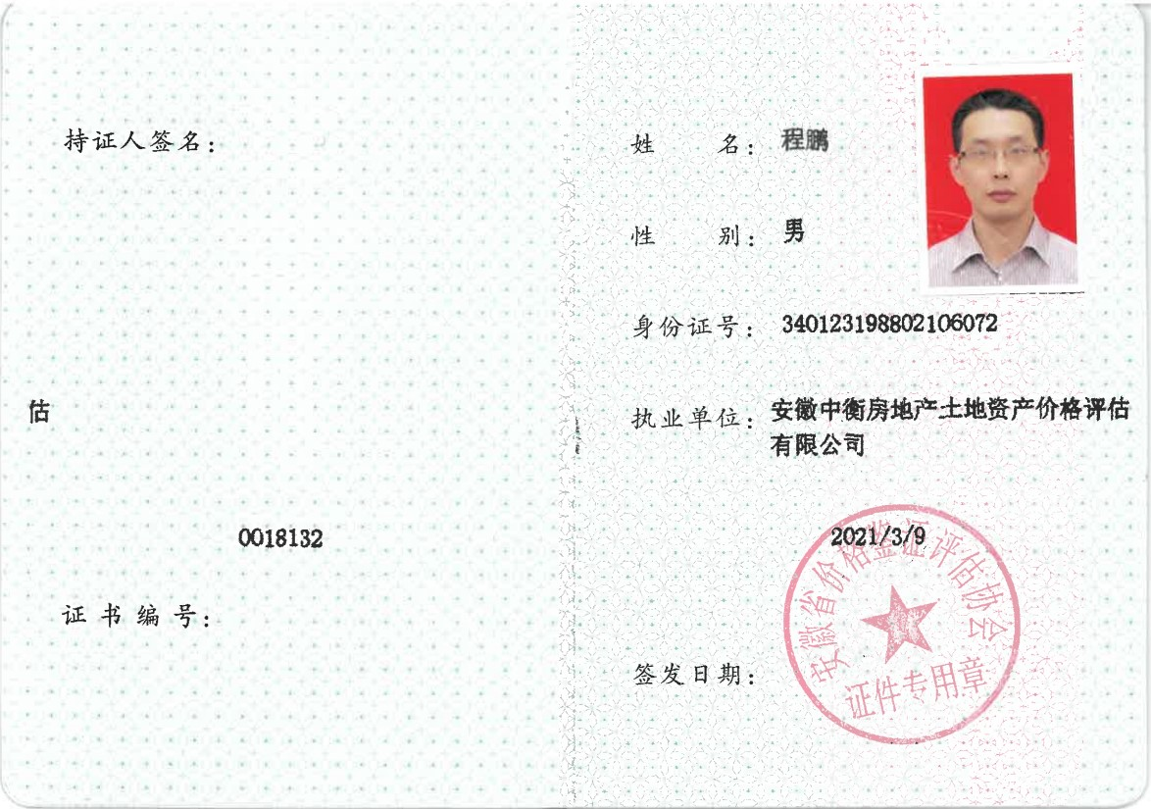
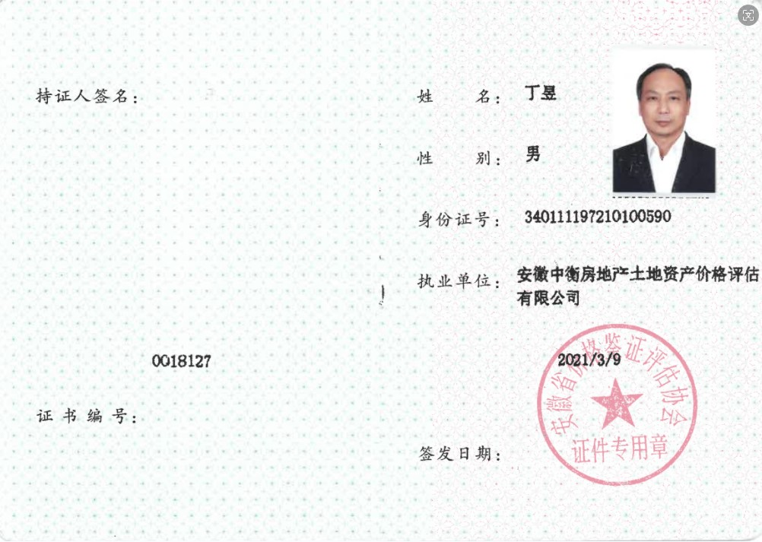

3、现场勘查照片（部分）
